《林黛玉进贾府》相关资料
词语积累
1．小厮：未成年的男仆人。厮，古代剥削阶级对服杂役的人轻蔑的称呼。例句：众小厮退出。
2．厮认：互相认识。厮，互相。例句：黛玉忙起身迎上来见礼，互相厮认过，大家归了坐。
3．纳罕：感到奇怪。例句：黛玉纳罕道：“这些人个个皆敛声屏气，恭肃严整如此，这来者系谁，这样放诞无礼？”
4．敛声屏气：恭敬严肃得不敢说话、屏住呼吸。敛，li3n，收拢；屏，b#ng，抑制呼吸。例句：黛玉纳罕道：“这些人个个皆敛声屏气，恭肃严整如此，这来者系谁，这样放诞无礼？”
５．体格风骚：姿容俏丽。例句：身量苗条，体格风骚。
6．懵懂：糊涂，不明事理。懵，m-ng。例句：这个宝玉，不知是怎生个惫懒人物，懵懂顽童？
7．草莽：指野草、杂草。“腹内原来草莽”，意思是说贾宝玉腹中只有杂草，没有当时一般人所说的才学。例句：纵然生得好皮囊，腹内原来草莽。
8．便宜：方便。例句；我带了外甥女过去，倒也便宜。
9．纨绔（w2nk*）：原指富贵人家子弟的华美衣着，引申指富贵人家的子弟。例句：寄言纨绔与膏粱：莫效此儿形状。
10．膏粱：指富贵子弟。例句：寄言纨绔与膏粱：莫效此儿形状。
11．劳什子：北方方言，如同说“东西”。例句：我也不要这劳什子了。
12．偏僻：偏激、不端正。例句：行为偏僻性乖张。
13．可怜辜负好韶光：可惜。（《红楼梦》的“可怜”有时作“可爱”讲。）例句：可怜辜负好韶光，于国于家无望。
14．惫懒人物：涎皮赖脸。例句：这个宝玉，不知是怎生个惫懒人物，懵懂顽童？

作家作品
１．作者
曹雪芹（1715—1763，一说1764）清代杰出的小说家。名霑，字梦阮，号雪芹，又号芹圃、芹溪，原籍河北丰润。先世本汉人，但很早就入了满洲正白旗籍。自他的曾祖曹玺起，三代世袭江宁织造，并负有监视江南吏民活动、随时密报皇帝的特殊使命，可见其与清廷关系之密切。他的祖父曹寅，善作诗赋戏曲，著有《楝亭诗钞》等，曾主持刊印《全唐诗》的工作。雍正五年（1727），由于皇室璨争牵连，他的父亲曹兆页被罢官、抄家。十余年后再遭祸变，家道顿衰。曹雪芹亲历了这个贵族之家由极盛到极衰的巨大变化，使他对贵族统治阶级内部尔虞我诈、互相倾轧的腐朽生活，有了深切的认识。这就为他创作现实主义的名著《红楼梦》提供了生活基础和思想基础。曹雪芹的生平资料，迄今发现甚少。仅从其生前好友的诗篇中，得知他工诗善画，多才多艺，嗜酒健谈，鄙视世俗。诗风如李贺，狂傲过阮籍。晚年穷处北京西郊一山村，靠卖画和友人接济，过着“举家食粥”的贫困生活。《红楼梦》即作于如此艰难的岁月里。后来不幸丧子，伤感成疾。他这部呕心沥血的不朽杰作，只完成了八十回就“泪尽而逝”。
高鄂：（1738—1815），清文学家。字兰墅，别署红楼外史，汉军镶黄旗人。乾隆六十年进士，官至翰林院侍读。主要作品有《高兰墅集》、《月小山房遗稿》、《史治辑要》等。现代研究者一般认为小说《红楼梦》后四十回即高鄂所续，并对前八十回亦颇多改动。另一种说法是程伟元与高鄂共同续写。
２．红楼梦
《红楼梦》原名《石头记》，曹雪芹基本定稿只有八十回，曾以手抄本的形式流传三十年。乾隆五十六年（公元1791年）程伟元和高鹗第一次以活字排印出版，这已是一二Ｏ回本，书名也改为《红楼梦》了。后四十回一般认为是高鹗写的。高鹗字兰墅，别号「红楼外史」，乾隆进士，做过内阁侍读等官职。他根据书线索，也可能看到过曹雪芹所写的《石头记》八十回后已经丢失的某些稿子，续写了《红楼梦》。使《红楼梦》成为有头有尾的完整小说。高鹗写的后四十回，虽不如曹雪芹写的前八十回，但高鹗保留了原作的悲剧结尾，其中黛玉之死，袭人改嫁等，也写得形象生动，精彩感人。高鹗的功劳也不可忽视。但后四十回中写宝玉应试中举，儿子、侄子都科举成名，家道复兴等等，显然不符合曹雪芹的创作意图，破坏了原书的主题，是应该指出的。
3．全书的序幕由前五回构成：第一回，用“女娲补天”“木石前盟”两个神话故事作为楔子，为塑造贾宝玉的性格和描写贾宝玉和林黛玉的爱情故事染上一层浪漫主义色彩。第二回是交代贾府中的人物关系。第三回是介绍贾府环境。第四回是介绍贾、史、王、薛四大家族的关系，展现社会背景。第五回是全书的总纲，隐喻含蓄地将小说中众多主要人物和次要人物的发展和结局交代出来了。
（1）本课节选的前一部分是：却说雨村忙回头看时，不是别人，乃是当日同僚一案参革的号张如圭者。他本系此地人，革后家居，今打听得都中奏准起复旧员之信，他便四下里寻情找门路，忽遇见雨村，故忙道喜。二人见了礼，张如圭便将此信告诉雨村，雨村自是欢喜，忙忙的叙了两句，遂作别各自回家。冷子兴听得此言，便忙献计，令雨村央烦林如海，转向都中去央烦贾政。雨村领其意，作别回至馆中，忙寻邸报看真确了。
次日，面谋之如海。如海道：“天缘凑巧，因贱荆去世，都中家岳母念及小女无人依傍教育，前已遣了男女船只来接，因小女未曾大痊，故未及行。此刻正思向蒙训教之恩未经酬报，遇此机会，岂有不尽心图报之理。但请放心。弟已预为筹画至此，已修下荐书一封，转托内兄务为周全协佐，方可稍尽弟之鄙诚，即有所费用之例，弟于内兄信中已注明白，亦不劳尊兄多虑矣。”雨村一面打恭，谢不释口，一面又问：“不知令亲大人现居何职？只怕晚生草率，不敢骤然入都干渎。”如海笑道：“若论舍亲，与尊兄犹系同谱，乃荣公之孙：大内兄现袭一等将军，名赦，字恩侯，二内兄名政，字存周，现任工部员外郎，其为人谦恭厚道，大有祖父遗风，非膏粱轻薄仕宦之流，故弟方致书烦托。否则不但有污尊兄之清操，即弟亦不屑为矣。”雨村听了，心下方信了昨日子兴之言，于是又谢了林如海。如海乃说：“已择了出月初二日小女入都，尊兄即同路而往，岂不两便？”雨村唯唯听命，心中十分得意。如海遂打点礼物并饯行之事，雨村一一领了。那女学生黛玉，身体方愈，原不忍弃父而往，无奈他外祖母致意务去，且兼如海说：“汝父年将半百，再无续室之意，且汝多病，年又极小，上无亲母教养，下无姊妹兄弟扶持，今依傍外祖母及舅氏姊妹去，正好减我顾盼之忧，何反云不往？”黛玉听了，方洒泪拜别，随了奶娘及荣府几个老妇人登舟而去。雨村另有一只船，带两个小童，依附黛玉而行。
有日到了都中，进入神京，雨村先整了衣冠，带了小童，拿着宗侄的名帖，至荣府的门前投了。彼时贾政已看了妹丈之书，即忙请入相会。见雨村相貌魁伟，言语不俗，且这贾政最喜读书人，礼贤下士，济弱扶危，大有祖风，况又系妹丈致意，因此优待雨村，更又不同，便竭力内中协助，题奏之日，轻轻谋了一个复职候缺，不上两个月，金陵应天府缺出，便谋补了此缺，拜辞了贾政，择日上任去了。不在话下。
（2）本课节选后一部分：原来这袭人亦是贾母之婢，本名珍珠。贾母因溺爱宝玉，生恐宝玉之婢无竭力尽忠之人，素喜袭人心地纯良，克尽职任，遂与了宝玉。宝玉因知他本姓花，又曾见旧人诗句上有“花气袭人”之句，遂回明贾母，更名袭人。这袭人亦有些痴处：伏侍贾母时，心中眼中只有一个贾母，如今服侍宝玉，心中眼中又只有一个宝玉。只因宝玉性情乖僻，每每规谏宝玉，心中着实忧郁。
是晚，宝玉李嬷嬷已睡了，他见里面黛玉和鹦哥犹未安息，他自卸了妆，悄悄进来，笑问：“姑娘怎么还不安息？”黛玉忙让：“姐姐请坐。”袭人在床沿上坐了。鹦哥笑道：“林姑娘正在这里伤心，自己淌眼抹泪地说：“今儿才来，就惹出你家哥儿的狂病，倘或摔坏了那玉，岂不是因我之过！'因此便伤心，我好容易劝好了”。袭人道：“姑娘快休如此，将来只怕比这个更奇怪的笑话儿还有呢！若为他这种行止，你多心伤感，只怕你伤感不了呢。快别多心！”黛玉道：“姐姐们说的，我记着就是了。究竟那玉不知是怎么个来历？上面还有字迹？”袭人道：“连一家子也不知来历，上头还有现成的眼儿，听得说，落草时是从他口里掏出来的。等我拿来你看便知。”黛玉忙止道：“罢了，此刻夜深，明日再看也不迟。”大家又叙了一回，方才安歇。
次日起来，省过贾母，因往王夫人处来，正值王夫人与熙凤在一处拆金陵来的书信看，又有王夫人之兄嫂处遣了两个媳妇来说话的。黛玉虽不知原委，探春等却都晓得是议论金陵城中所居的薛家姨母之子姨表兄薛蟠，倚财仗势，打死人命，现在应天府案下审理。如今母舅王子腾得了信息，故遣他家内的人来告诉这边，意欲唤取进京之意。

相关资料
红楼梦——一本旧社会的百科全书
《红楼梦》可说是封建社会的百科全书。写的是以贾宝玉、林黛玉和薛宝钗三人为中心的恋爱婚姻故事。这三人都是封建贵族青年，但他们个性不同，思想各异。贾宝玉和林黛玉诗厌读四书五经，不愿走科举成名、光宗耀祖的封建主义人生道路，而追求个性自由，男女平等，恋爱、婚姻自主的美好理想。他们心心相印，情投意合，是一对具有初步民主思想、反封建的情侣，是封建思想、制度的叛逆者。而薛宝钗却相反，她不但循规蹈矩，时时处处用封建思想、伦理道德来要求自己。而且，还常常规劝贾宝玉多读圣贤之书，多和达官贵人结交，多讲仕途经济，以便日后博取功名富贵。薛宝钗是封建淑女，封建主义的理想人物。在贾母、贾政和王夫人等强大封建势力的压迫、摧残下，贾宝玉和林黛玉真挚而纯洁的爱情，被活活扼杀了。林黛玉被逼而死，贾宝玉虽然在他们的欺骗下和薛宝钗结了婚，但最终还是出家当和尚了。曹雪芹对宝黛爱情的描写，不是简简单单的，而是将这悲剧放在以贾府为中心的贾、王、史、薛等四大家族由盛到衰的全过程中。这样，曹雪芹不但歌颂了贾宝玉、林黛玉的叛逆精神和对美好爱情的勇敢追求，而且揭露、批判了贾母、贾政和王夫人为代表的封建势力压迫、摧残进步力量的罪行；揭露、批判了封建贵族家庭腐朽糜烂，骄奢淫逸的生活，以及对劳动人民的残酷剥削；揭露批判了封建吏治官官相护、草菅人命的黑暗和腐败；也揭露、批判了封建统治阶级对妇女的奴役和迫害，总之，实际上曹雪芹是对整个封建统治阶级作了无情的鞭鞑。读者从这些揭露和批判中看到，封建制度灭亡的命运已是无可挽回的了。曹雪芹是在为封建社会唱挽歌。

栩栩如生的艺术典型
说到《红楼梦》巨大的艺术成就，先得说说它的真实性。关于这个问题，作者在第一回里已有自述。他说《红楼梦》写的是「我这半生亲自亲闻的几个女子，……其间悲欢离合，兴衰际遇，俱是按迹循踪，不敢稍加穿凿，至失其真。」可见《红楼梦》写的人物故事，是有其生活原型的。有人讲，《红楼梦》是一部家谱式的小说，这话有一定道理。贾府的兴衰，多少也与曹家相似。但贾府不等于曹家。贾府是从各种各样极盛而衰的贵族家庭中概括、提炼出来的，是艺术家的典型。有人说，《红楼梦》是一部自传体小说。这话也并非毫无根据。因为曹雪芹在《红楼梦》开卷回答「书中所记何人何事」这一问题时，明白地说是写自己「今风尘碌碌，一事无成」，「把半生潦倒之罪编述一集，以告天下」。可见，在贾宝玉这个人物形象中，或多或少也留下了作者的故事。但是，贾宝玉也不等于曹雪芹。贾宝玉是从许多贵族公子中概括、提炼、改造、加工出来的，也是艺术的典型。从上述情况看来，《红楼梦》是来源于现实生活、又高于现实生活的伟大艺术作品。真实是艺术的生命，这也是《红楼梦》光辉艺术成就的基础。
http://content.edu.tw/
“这方是吃的茶”
赖瑞云
年青时读《红楼梦》，读到第三回中林黛玉差点把漱口之水当作所喝之茶，对贾府“这方是吃的茶”等等“与别家不同”的细节留下了深刻的印象。多少年后，有幸参加一次较高档的宴会，席间冒出一盆似汤非汤、似水非水的东西，忽地忆起“这方是吃的茶”，不敢造次举匙。心下正疑惑，主人道：“诸位请洗手剥虾。”原来这宴会也确“与别家不同”，不禁哑然失笑。前时读刘心武一篇闲文，也提到了这黛玉吃茶之事。看来还大有高人留意这一妙笔。
再说当年毛泽东提倡要读五遍《红楼梦》，闲来无事，也真读了二、三遍，——越发对那些“与别家不同”的细节留心起来，深感黛玉的悲剧是不可避免的了。试想黛玉长期客居在比她林家规矩大得多的外婆家，步步留心，时时在意，又什么想头都闷在心里，直至最后眼睁睁看着心许之人娶了自己的情敌，却一句话也不能说，自尊气傲如林妹妹者，不活活气死才怪呢？读了大学，方知这叫“环境”。而且，小说中的环境主要是社会环境，是恩格斯在著名的致玛？哈克奈斯信中所指的“环绕这些人物并促使他们行动的环境”。尽管近二十年来，我国文艺理论界诸学峰起，新论迭出，但恩格斯这论断似乎并未过时，而且还有了诸如“性格是社会环境逼出来的”等等更易领悟的说法。
于是对“社会环境”敏感了起来。敏感的结果之一就是：对人教版高中第四册有关这第三回（改名为《林黛玉进贾府》）的解读大惑不解起来。教材着重指出，这第三回通过黛玉之慧眼，第一次直接展现了全书人物活动的典型环境——贾府的概貌。教参里具体分析道，这一“与别家不同”的典型环境在三点：一为宏伟的外观，说的是贾府建筑的外部观感；二为讲究的布局，说的是贾府建筑的内部结构；三为华贵的陈设，说的是荣禧堂为主的装饰器物。我以为此处分析尚有疏漏。因为，虽然这都是社会环境的折射，是贾府地位的反映，然而，第三回中集中描叙的那些礼仪繁复、上尊下卑、等级森严的贵族王侯家族的独特人际关系不仅是环境，而且是更主要的社会环境吗？不信，且看看：
话说黛玉抱着“不肯轻易多说一句话，多行一步路，唯恐被人耻笑”的思想来到了贾府。首先看到的宁国府，除了石狮子、兽头门等建筑物外，还有“门前列坐着十来个华冠丽服之人”、“正门却不开”等非建筑的景观。到了荣国府，果是“却不进正门”。林黛玉自然够不上开正门迎候的级别，当然她即使有想法也没什么，一般官宦大户都如此。但是列坐着十来个华服之人，想来是有冲击力的，这不是一般大户都能做到或都可以这样做的。正好比今天某些饭店的门口列立一排丽服小姐，引起小民们诸多惊叹联想一样。所以，后面凤姐的“院门上也有四五个才总角的小厮，都垂手侍立”，我们应像黛玉一样，千万不要忽略了。
黛玉进了荣国府，接下来就一段细写：外间行走的轿夫退出去了，换上衣帽周全十七八岁的小厮抬轿。那些举止不凡的高级保姆——众婆子也下了轿，步行护卫。到了内院前，男性下人小厮们又“肃然”（据人民文学出版社版）退出，由众婆子亲自伺候黛玉下桥进院。送至贾母上房前，又有一批更高等的奴婢赶来迎候。千金小姐林黛玉未尝受过类似待遇，但这阵势、这气派、这繁复，当是别家所无，所以，书中对各位小姐、夫人进出行动的此等礼仪规矩或详或略，几乎一一点出，以及脂砚斋还在一处评点“声势如现纸上”，都自非多余之笔。贾府规矩之大，等级之严，到了贾母处吃接风饭时，达到了一个高潮：
贾珠之妻李氏捧饭，熙凤安箸，王夫人进羹。——旁边丫鬟执着拂尘、漱盂、巾帕。李凤二人立于案旁布让。外间伺候之媳妇丫鬟虽多，却连一声咳嗽不闻。因此，林黛玉每到一处，都要度其位次择座；凡无把握之处，对方再三邀请，她再三推让，直到看清对方非虚情又合礼，方肯谢过落座。就这样，末了，贵为钦点巡盐御史的千金，在“吃茶”一事上还是差点出了洋相——
寂然饭毕，各有丫鬟用小茶盘捧上茶来。当日林如海教女以惜福养身，云饭后务待饭粒咽尽，过一时再吃茶，方不伤脾胃。今黛玉见了这里许多事情不合家中之式，不得不随的，少不得一一改过来，因而接了茶（黛玉准备喝了）。早见人又捧过漱盂来，黛玉也照样漱了口（幸好黛玉时时在意）。盥手毕，又捧上茶来，这方是吃的茶。（此句前有的版本还有强调性的破折号）。其母生前说过的“外祖母家与别家不同”，黛玉是十二分服了。
套用“这方是吃的茶”，——这方是黛玉“自尊而又多虚”性格的更重要的活动舞台。也正是这种众人“皆敛声屏气，恭肃严整”（黛玉语）的环境，更显出独可“放诞无礼”（黛玉语）的凤姐和随心所欲的宝玉的特殊地位和性格。必须指出，按照恩格斯的环境理论，凤、宝诸人的一切表现都是构成“促使黛玉行动”的“环境”。我们当然不一定给中学生论析这些更深层的环境，但是，上述显而易见的“与别家不同”的规矩、气派、独特人际关系绝不应排除在贾府这一典型环境之外。
但愿不要冷落了这碗更有韵味的茶了。
《语文世界》2000年第4期
琐碎中有无限烟波(节选)
——《红楼梦》的欣赏
周先慎
二、细节
细节是生活的血肉，也是小说艺术的血肉。离开细节，就谈不上逼真地反映生活，尤其对以家庭生活为题材而缺少惊心动魄的传奇情节和宏大场面的作品更是如此。在某种意义上甚至可以说，没有细节描写就没有小说艺术。中国古典小说现实主义艺术的成熟过程，跟小说细节描写的由少到多，由粗到细，由简单到丰富，由浮浅到深刻的演进分不开。《红楼梦》不以情节的曲折紧张取胜，而以细节描写的丰富、细腻、生动、深刻见长。这同样体现了这部古典名著“天然图画”的总体艺术特色。《红楼梦》的细节描写，精雕细刻，却又十分真实自然，不露一丝人工斧凿痕迹；含义丰富，却又出以平常，能于小中见大，细中见深，最能体现出“琐碎中有无限烟波”的艺术特色。
第二十八回，写元春在端午节前给贾府诸人送来礼物，宝玉的跟宝钗的一样，黛玉的跟迎春、探春、惜春三姊妹的一样。宝玉不相信，认为应该是他的同林妹妹的一样，可能是传错了。接着就写宝玉命丫头拿了他得的礼物送到黛玉那里去让她挑，吩咐“爱什么留什么”。可是林黛玉不要，什么也没有挑，反而触动心事，在后来见到宝玉时话中带刺地说：“我没有这么大福禁受，比不得宝姑娘，什么金什么玉的，我们不过是草木之人！”宝玉听了马上急得赌咒发誓，说金玉什么的是别人说的，“自己心里要有这个想头，天诛地灭，万世不得入身！”接下去写宝玉见到了宝钗，就要看她刚刚得到的礼物红麝串子，恰好宝钗的左腕上就笼着一串。这里通过细节揭示人物的性格心理，非常深入。宝玉自己就有同宝钗一模一样的礼物，为什么还非要看宝钗的呢？说到底，思想深处还是不相信他的怎么会跟宝钗的一样，这种奇怪的心理实际是反映了他对钗黛两人不同的内在感情。而宝钗刚收到礼物就马上笼在腕上，也反映出她极为重视元春对她的态度，试想换成黛玉，即使是得到了同宝玉一样的红麝串子，也绝不会刚收到就迫不及待笼到腕上去的。但是更为深刻的是下边的一段描写：因宝钗生的肌肤丰泽，一时褪不下来，宝玉在一旁看着那雪白一段酥臂，不觉动了羡慕之心，暗暗想道：“这个要长在林妹妹身上，或者还得摸一摸，偏生长在他身上。”在爱慕中夹杂着遗憾，竟至失神，“不觉就呆了”。这是一个具有典型意义的细节，包含着丰富的社会内容。一方面，从送礼这样细小的琐事上，已反映出元春对宝玉同黛玉的关系和宝玉同宝钗的关系的不同看法与处理，而这种看法与处理，同贾宝玉本人的态度是尖锐对立的。这不是小矛盾小冲突，而是关联到全书悲剧结局的大矛盾大冲突的一次闪现。另一方面，又表现了贾宝玉对林黛玉的爱情绝不是一见锺情，而是有一个比较和选择的过程，是他经过长期深思熟虑的结果；而他选择的标准，已不再是中国传统小说戏曲中写滥了的那种郎才女貌，而是内在的思想意趣和精神气质的相投。贾宝玉同林黛玉爱情关系的发展，是经历过一段“见了姐姐就把妹妹忘了”的阶段的，薛宝钗确实在某些方面也对贾宝玉具有吸引力。但不管薛宝钗对贾宝玉来说，如书中所写，比林黛玉“另具一种妩媚风流”，但贾宝玉最终还是虽然不无遗憾却又是非常坚决地舍弃了她，而选择了林黛玉那与他发生共鸣的风神灵秀。这个表面上看似那么平凡乃至琐碎的生活细节，是如此自然又如此真实地揭示了贾宝玉在爱情选择过程中那种包含着深刻的社会内容的心理活动，同时又隐约地透露出一场影响到贾宝玉、林黛玉的命运，乃至影响到整个贾府的命运的大冲突，正在潜伏形态中酝酿着、发展着。而这一切，又都表现了《红楼梦》联系家族命运对于宝玉与黛玉知己之爱的描写，已大大突破了郎才女貌和夫贵妻荣的传统模式，具有一种全新的面貌。
第三十三回，在贾政毒打宝玉的过程中，小说描写了他的三次流泪。第一次是在他“气的面如金纸”，下决心要打宝玉却还在将打未打之际，写他“满面泪痕”；第二次是王夫人闻讯赶出来，大吵大闹说这样打宝玉是贾政有意“绝”她，贾政听后是“泪如雨下”；第三次是王夫人哭死去的贾珠，贾政听了“那泪珠更似滚瓜一般滚了下来”。三次流泪，一次比一次厉害，一次比一次哭得伤心，却又没有一丝一毫因对宝玉一时生气打重了转而后悔心疼的感情；相反，王夫人越是劝慰越是哭闹，他就越发逞威，毒打尚嫌不足，还要拿绳子来勒死，“以绝将来之患”。仔细阅读思考就能体会出其中含蕴的丰富深刻的社会内容。原来，贾政一心将振兴家业，“光宗耀祖”的希望寄托在宝玉的身上，而宝玉却不肯好好读贾政为他规定的那些书，不肯走为他指示的人生道路，因此使得他在宝玉这个不肖逆子面前，不仅感到愤怒，而且感到后继无人的绝望和悲哀。这就是为什么王夫人提到贾政是有意“绝”她和哭珠儿时，那么深地触动了他的原因。关于贾政三次流泪的细节描写，透过他表面上的凶狠和威严，无情地揭示了这个人物灵魂深处的另一面，即悲哀和绝望的一面。而愤怒和悲哀，威严和虚弱这两个方面，又是如此矛盾而又合乎逻辑地统一在一起，深刻地表现了贾政这个力图使行将败落的贵族大家庭能够存亡继绝的封建正统派代表人物思想性格的完整复杂的内涵。曹雪芹在细节描写上的笔力，达到如此深度，不能不令人感到惊叹。
第四十回写刘姥姥在大观园进餐，故意寻开心的凤姐和鸳鸯，为她准备了一双老年四楞象牙镶金筷子，让她去夹那小巧圆滑的鸽子蛋。刘姥姥一见就说：“这叉爬子比俺那里铁锨还沉，那里犟的过他。”本来要准备大吃一顿的，却无从下筷子，便站起身来，说了句不得体的逗乐话：“老刘，老刘，食量大似牛，吃一个老母猪不抬头。”便“鼓着腮不语”。“众人先是发怔，后来一听，上上下下都哈哈大笑起来。”接下去就有一段细节，刻画各人的笑态：
史湘云撑不住，一口饭都喷了出来；林黛玉笑岔了气，伏着桌子哎哟；宝玉早滚到贾母怀里，贾母笑的搂着宝玉叫“心肝”；王夫人笑的用手指着凤姐儿，只说不出话来；薛姨妈也撑不住，口里茶喷了探春一裙子；探春手里的饭碗都合在迎春身上；惜春离了坐位，拉着他奶母叫揉一揉肠子。地下的无一个不弯腰屈背，也有躲出去蹲着笑去的，也有忍着笑上来替他姊妹换衣服的，独有凤姐鸳鸯二人撑着，还只管让刘姥姥。
这段描写，换成平庸之手，只会用“哄堂大笑”四字了结，曹雪芹却铺陈出如此一段精彩文字。有主、有次，有细描，有泛写，人各一种姿态，一人一副笑墨。湘云笑得爽快，毫无拘节；黛玉笑得娇媚，柔弱中表现出节制；宝玉则笑时也在撒娇；贾母则分明是一副老祖宗的意态声口；王夫人笑责凤姐的恶作剧，显出她当家太太的身份；薛姨妈也“撑不住”，却又不同于史湘云，一口茶只是喷在晚辈的探春身上，失态而未失礼；惜春娇弱，但她可以拉着奶母叫揉肠子，身份气性又与黛玉有别；奴仆丫头们只是淡淡两笔，却是清清楚楚地显示出“上”与“下”的区别与界限。在众人前仰后合中独能“撑着”的凤姐与鸳鸯，一看便知是这场闹剧的“总导演”。曹雪芹不愧是大手笔，同是笑，而且是同一场合被同一件事引发出来的笑，他写来却各具面貌，同中有异，显现出不同人物的不同身份地位和性格特征。这就从有血有肉的细节描写中，展示出人物的风神和生活的情韵。
《红楼梦》中的细节描写，除了本身所体现的意义之外，也常常具有前面所讲的“映射”的作用，亦须前后左右关联起来思考，才能体会出其中丰富的意蕴。试看第三回全书开篇不久，写林黛玉进贾府，有两处写她坐轿子，写得十分精细，作者用笔就极富于艺术匠心。
第一次黛玉刚进贾府大门时，是这样写的：
却不进正门，只进了西边角门，那轿夫抬进去，走了一射之地，将转弯时，便歇下退出去了。后面的婆子们已都下了轿，赶上前来，另换了三四个衣帽周全十七八岁的小厮上来，复抬起轿子。众婆予步下围随至一垂花门前落下。众小厮退出，众婆子上来打起轿帘，扶黛玉下轿。
这里值得注意的，是在进了贾府之后，特意点出抬轿子的换成了“三四个衣帽周全十七八岁的小厮”，而当轿子停下时，是先让这些小厮退出，众婆子才打起轿帘，扶黛玉下轿。
第二次，写黛玉在贾母处用了茶果以后，邢夫人带了黛玉去见贾赦，是这样写的：
出了垂花门，早有众小厮们拉过一辆翠幄青绸车，邢夫人携了黛玉，坐在上面，众婆子们放下车帘，方命小厮们抬起，拉至宽处，方驾上驯骡，亦出了西角门，往东过荣府正门，便入一黑油大门中，至仪门前方下来。众小厮退出，方打起车帘，邢夫人搀着黛玉的手，进入院中。
这段开头“早有”的“早”字很值得注意，就是说，在邢夫人带着黛玉出来前，早就将黛玉要用的车准备好了；而在邢夫人与黛玉坐上去后，让众婆子们先放下车帘，然后才命小厮们抬起。而到了仪门前停了车，又是等众小厮退出后，方打起车帘让黛玉和邢夫人下轿。这里的程序，反映出贾府的礼仪是极其严格的，成年小厮，一定要回避女主人尤其是年轻的小姐。
另一处相关的描写，却又显示出十分细微而又值得特别注意的差别，与此形成很有意思的映照。这就是这一回的后面，写黛玉由王夫人带着从贾政住处到贾母那里去用晚餐，经过凤姐住的地方，王夫人向她介绍凤姐的屋子，这时小说写道：“这院门上也有四五个才总角的小厮，都垂手侍立。”前面写抬轿的十七八岁的小厮是要退出后才打起轿帘，是不能同小姐见面的，而这里作者特意点出是“才总角的小厮”，“总角”就是未成年的小孩子头上梳着的两个小发髻，说明只是几个十来岁的儿童，所以“垂手侍立”，不必回避。这些精细的描写，在作者的笔下都不是无所用心的。但其意义，孤立起来看还不易发现，还须联系到书中多方面的描写，才能体会出来。例如前面提到的第三十三回，写贾宝玉挨打时，王夫人在里边听到后立即赶出来劝止，小说是这样写的：“王夫人不敢先回贾母，只得忙穿衣出来，也不顾有人没人，忙忙赶往书房中来，慌的众门客小厮等避之不及。”这里是写紧急情状，自然让我们想像到，在平日通常情况之下，即使是成年的女主人，也是不能同门客小厮们接触的，再联系到书中还多处写到，小姐和身分稍高的丫头请大夫诊病，也是只能隔着帘子号脉的。所有这些都是为了表现贾府这一“诗礼簪缨之族”严格的礼教规范。再扩大一些，这些描写又映射到贾府中更广泛的生活情景，显示出更为深刻丰富的意义来。首先是，在这个礼教极严、规矩繁细的“诗礼之家”，本来是“男女大防”，不允许开始“懂事”的异性接触的，而贾宝玉独能在大观园中跟众多的女孩子们厮混在一起，尤其是同林黛玉竟能“耳鬓厮磨”，日渐亲近，终至产生生死不渝的爱情。这就启发我们，这固然是由于贾母的特殊宠爱而造成的一种特殊环境，使宝玉在一大群纯洁美好的女孩子中得到一种精神上的慰藉和熏陶，养成他反传统的自由不拘的性格；而更重要的，是随着小说艺术描写的深人和扩大，我们会越来越深切地感到，这个与外面世界的黑暗污浊形成鲜明对照的大观园，确是作者自觉地创造出的一个自由天地和理想世界，以表现他着力塑造的两个男女主人公反传统思想的美好，以及这种思想产生与发展的根据和合理性。其次是，这种种礼教规矩又映射到这个没落世家一大群不肖子孙们的身上，像贾赦、贾琏、贾珍、贾蓉等人，都是寡廉鲜耻的衣冠禽兽，在男女关系上混乱和丑恶到了极点。在这一层映射之下，对这些人物思想行为的描写，就表现出一种隽永而又强烈的揭露和讽刺意味，从一个侧面显示出这个贵族之家的衰败倾向，而其封建礼教的虚伪也就暴露无遗。
三、语言
跟全书的总体艺术风格相一致，《红楼梦》语言的特色也可以用“自然”二字来概括。《红楼梦》的语言具有极高的艺术表现力，是经过作家严格淘洗和高度提炼而又保持着浓厚的生活气息和生活的原生态的语言。准确(一个词，一句话，不能去掉，也不能更改)，生动(传神)，精炼(语简意深，含蕴丰富)，既饱含着生活的血肉，又饱含着人物思想感情的血肉，显得朴素自然，明快流畅，含蓄深厚。不论刻画人物，描写环境，叙述故事，作者很少用夸张的语言，华艳的词藻，而是普普通通，平平淡淡。有的地方，犹如家常絮语，却在普通中寓深刻，于平淡中见神奇，使读者如闻其声，如见其人，如临其境。
尤其是人物语言的性格化更为出色。鲁迅曾经说过：“《水浒》和《红楼梦》的有些地方，是能够使读者由说话看出人来的。”(《花边文学?看书琐记》)《红楼梦》的人物语言，确能使读者从书本上听出声音，进而又能从纸面上看到活动着的人物，并体会出他们的思想和心理。
第六回写刘姥姥一进荣国府时，周瑞家的向刘姥姥这样介绍凤姐：“少说些也有一万个心眼子。再要赌口齿，十个会说话的男人也说不过他。”王熙凤的性格当然是比较复杂的，但聪明而又善于言辞，确实是她性格的一个重要侧面。她的丰富的思想性格，很多时候也都是由她的说话表现出来的。大家非常熟悉的，第三回写黛玉进贾府时，她的出场就是未见其人先闻其声，在笑声之后，便听见“我来迟了。不曾迎接远客！”黛玉感到很惊异，在众人皆“敛声屏气”的庄肃气氛中，独她一个人竟敢如此“放诞无礼”。可见她在贾府中的地位，也可见她大异于别人的性格。她是一个极机灵聪明的人，这机灵和聪明就常常表现在她的嘴上，特别是从她对贾母的讨好奉承中更为鲜明地表现出来。小说这样描写她在初见黛玉时的说话和表现：
这熙凤携着黛玉的手，上下细打谅了一回，仍送至贾母身边坐下，因笑道：“天下真有这样标致的人物，我今才算见了！况且这通身的气派，竟不像老祖宗的外孙女儿，竟是个嫡亲的孙女，怨不得老祖宗天天口头心头一时不忘。只可怜我这妹妹这样命苦，怎么姑妈偏就去世了！”
先是赞美黛玉的“标致”，接着又赞美她的“通身气派”，这是由表及里，而又都落到老祖宗的身上：因这“标致”和“通身气派”，就不应该是老祖宗的外孙女，而应该是老祖宗的“嫡亲孙女”。这样一来，表面是赞美黛玉的话，就全都变成讨好老祖宗的话了。“天天口头心头一时不忘”，这“心头”二字是绝对不可少的。只有聪明而富有心计的凤姐说话，才考虑得这么粗细周到，表达得这么准确。她说这话时还配合着动作，“用帕拭泪”。贾母笑道：“我才好了，你倒来招我。你妹妹远处来，身子又弱，也才劝住了，快再休提前话。”凤姐听了，忙转悲为喜道：“正是呢！我一见了妹妹，一心都在他身上了，又是喜欢，又是伤心，竟忘记了老祖宗。该打!该打!”这段话也是说得绝顶聪明的。她十分懂得，讨好老祖宗，有时候要直接奉承，有时候又要采取曲折迂回的方法；而什么时候用什么样的方法，她都能根据具体情况的不同，掌握得恰到好处。在这里，此情此景之下，说她心里只有黛玉，比直接说她心里只有老祖宗还要更能讨得老祖宗的欢心。只有领悟到这一点的人才能说得出这样的话，而作为读者，也只有领会到这层意思，才能从中听出人物的思想性格，从而体会出曹雪芹写人物的语言所达到的高度艺术水平。
凤姐是一有机会就拍老祖宗的马屁的。不过仔细想来，并不是任何场合、任何情景之下都是适宜于拍马屁的；拍得乖巧，拍得让人听了喜欢而不反感，是极不容易的事。且看王熙凤拍老祖宗的马屁，真是拍得绝顶聪明，拍出了很高的水平。第三十八回，写贾母带着一大家子人在水池上的藕香榭欣赏风景，心里高兴，就说起小时候在枕霞阁玩儿，不小心失脚掉进了水里，没有淹死，救起来头上却碰破了一块，现今鬓角上还有指头顶儿大的一个窝。在这种情景之下，一般人是无法下手去拍马屁的，可聪明的凤姐却说出了一段不同凡响的话来：
凤姐不等人说，先笑道：“那时要活不得，如今这大福可叫谁享呢？可知老祖宗从小儿的福寿就不小，神差鬼使碰出那个窝儿来，好盛福寿的。寿星老儿头上原是一个窝儿，因为万福万寿盛满了，所以倒凸高出些来了。”
几句话就活脱脱地画出一个凤姐来，画出她的世故、乖巧、聪明。她专从福、寿两个字上发挥。这是最切合贾母的身份地位，也是最懂得贾母的心理的。但要从头上的那个窝儿翻到下面吉祥的意思上来，却不是人人都能做得到的。她拿寿星老儿做个隐喻，又曲为解释，跟老祖宗挂上钩，并落实到老祖宗最喜欢听的“万福万寿”上来，真是聪明机巧到了极点。只有那份心思而无凤姐那份机巧的人，只会说“寿比南山，福如东海”一类干巴巴的套话，像如此有血有肉，有滋有味，叫贾母听了心里甜丝丝的话，是只有凤姐才说得出的。从人物语言体会人物性格，再进而联想到人物之间的关系（是这种关系制约和决定了人物在什么场合对什么人该说什么话）和更深一层的社会内容（如女性当家所包含的意义等），那我们对《红楼梦》的欣赏和理解就更深入一层了。
有时候只说简单的一句话，也能见出人物的思想性格来。如第三十二回，写贾雨村到贾府，贾政命宝玉出来跟他会面，宝玉不愿意，而又不敢违抗父命，无可奈何磨蹭一阵之后只得出去。因为满心不高兴，又走得匆忙，忘了带上扇子。袭人怕他热，急忙拿了扇子追出来给他。要是一般人会这么说：“扇子忘了，给你。”或甚至更简便些说：“给你扇子。’可袭人却是这么说的：“你也不带了扇子去。亏了我看见，赶着送来。”从温存体贴中透出一种有意讨好的意味。一件极琐碎平凡的小事，一句极普通的话，却极生动、准确地表现了袭人特殊的身份地位和微妙的心理。她是一个受主子宠信的奴才，一心做着将来做半个主子(姨太太)的美梦，便时时处处都要显出这种特殊的亲近，以讨得宝玉的欢心。
有时候不是一句话，单是一个词的运用，就能收到这样的艺术效果。如第四十回，写刘姥姥二进荣国府，由许多人陪同，先在潇湘馆黛玉的卧房里坐了一会儿，后来贾母说：“这屋里窄，再往别处逛去。”刘姥姥接着贾母“这屋里窄”的话茬，说：“人人都说大家子住大房。昨儿见了老太太正房，配上大箱、大柜、大桌子、大床，果然威武……’“威武”这个词，是极普通，人人都熟悉，人人都会用的，可从来没有人用来形容房子和家具，但刘姥姥用在这里却是用得再好不过，不但准确，而且传神，包含着非常丰富的社会内容。刘姥姥的这番话，特别是用上“威武”这个词，是从贾母的一个“窄”字引出来的。刘姥姥作为一个从偏远农村来的贫苦人家的老妇人，她对贾府里房屋家具的感受当然是同贾母完全不一样的，可以说是两种身份，两种眼光，两种感受。这是只有刘姥姥处于那样特殊的环境条件下才说得出来的。“威武”一词用在这里，至少包含两方面的深刻含义：其一是，刘姥姥是一个从农村来的没有见过世面的小户人家的妇女，从来没有见过像贾府这样气派的房子和家具，因此在这些大家伙面前，十分自然地产生一种威压感。“威武”这个词用在这里，就最真实、最生动地表达了刘姥姥在此情景之下的独特感受。其二是，刘姥姥又是一个虽然纯朴却又老于世故的老妇人，到贾府里来是为了得到一点好处，她一进贾府就看出来贾母这位老祖宗的身份地位，是一位她能不能得到好处的关键人物。所以一有机会就抓住说点讨好奉承的话。“威武”这个词在这里就多少透露出一点讨好奉承的意味。简单一个词，却极传神地表现出刘姥姥独特的身份地位，独特的思想性格和独特的生活感受，同时又生动地揭示出人物之间的微妙关系。再比较凤姐讨好贾母和刘姥姥讨好贾母，同中又有异。要讨好人都需要一点聪明，但凤姐的聪明中显出心机，而刘姥姥的聪明中却透着纯朴。
以上我们从映射、细节、语言三个方面举例谈了《红楼梦》的欣赏，归结到一点，就是要把握《红楼梦》的总体艺术特色——“琐碎中有无限烟波”，从小中见大，细中见深，平凡中见不平凡。当我们从《红楼梦》那些看似琐碎平凡的日常生活描写中，发现了其中所包含的丰富的社会内容和深刻的思想意蕴时，就会真正领略到《红楼梦》独特的艺术美，得到同读别的中国古典小说不同的审美愉悦。(续完)
《名作欣赏》2002年第2期

其他资料
1．怎样阅读小说？
小说的三要素是人物、情节、环境。小说和其它文学作品一样，是现实生活在作家头脑中反映的产物。因此，阅读小说首先应了解时代背景和作者的有关情况，这样可以更准确地认识作品反映的现实生活和作者对现实生活的态度。小说以人为主要描写对象，通过塑造人物形象来反映社会生活。优秀作家总是追求写出典型人物的典型性格，这种典型性格既表现出某个阶级、阶层或社会集团的人们共性，又具有独特的鲜明的个性。我们阅读小说就要从理解人物的个性特征中理解人物性格的典型意义，进而理解作品的主题思想及其社会意义。小说又是通过故事情节来展示人物性格表现主题思想。它通常包括开端、发展、高潮和结局几个部分。人物在故事情节发展中，在矛盾冲突中亮相，展示他们的语言、行动、心理活动，表现他们的性格特点。我们阅读小说就要从故事情节发展的全过程把握人物性格特点，认识现实社会。小说要给人物提供活动场所，也就是故事发生的地方，这就要写环境。环境对人物起制约作用，存在决定意识；人物也会对环境起反作用，改造客观世界。我们阅读小说就要从典型环境中理解人物典型性格的社会意义。
2．关于环境描写：
《红楼梦》写人是立体化的。写景状物，也是如同高明的画师一样，一屋一宇，一山一石，一草一木，都浮雕似的展现在读者面前。王梦阮在《〈红楼梦〉索隐提要》中说《红楼梦》：“偌大一部文章，处处传事传神，皆如亲见亲闻，无丝毫乖舛疏漏处。”这话说得一点也不错。
“两个大狮子，三间兽头大门，门前列坐着十来个华冠丽服之人”，寥寥几笔，为我们写出了豪门望族“宁国府”的显赫气势。若非豪门望族，门前怎能有象征权势和威严的两个大狮子呢？若非豪门望族，门前又哪里配有三间兽头大门呢？若非豪门望，门前又哪里配有十来个华冠丽服的听差在那里恭候使唤呢？“敕造宁国府”五个大字，更是非凡。一个住处，能称得上“府”已是高人一等。又何况是皇帝“敕造”呢？“敕造”二字，更说明宁国府的尊贵地位。俞平伯称《红楼梦》的语言是“增之一分则太长，减之一分则太短”，实在是公允之论。
写宁国府，作者写了它的外部；写荣国府则是写它的内部。写外部是粗线条的勾勒，写内部则是浓墨重彩，细密精致。作者对荣禧堂的描写就是这样。
“两边厢房鹿顶耳房钻山，四通八达，轩昂壮丽”的五间大正房，已是豪华之家的气派。堂屋皇帝赐书的“荣禧堂”大匾，进一步写出荣国府是朝中显贵，并非一般朝臣，在朝中占有特殊的地位。东安郡王穆莳书写的乌木錾银对联，说明贾府结交的也都是皇亲权贵。荣国府在社会上的显要地位，从这几行文字对“荣禧堂”正内室的描绘中，已初露端倪。那时被认为是奇珍异宝的玻璃台，和那两溜十六张楠木交椅，以及“大紫檩雕螭案”“古铜鼎”和只有朝臣之家所特有的“待漏随朝墨龙大画”，作者全都细致地工笔地详加描绘刻画，这无疑更加显示出贾府的尊贵和豪华。一般百姓有用说，即便是一般权贵，恐怕也无法与之相比。曹雪芹这种精雕细刻的描绘，浓墨重彩，光彩四溢。实在是大家手笔。
史荣光：《立体化与个性化的语言》。《中学语文教学》1984年第12期
3．贾府人物关系图：
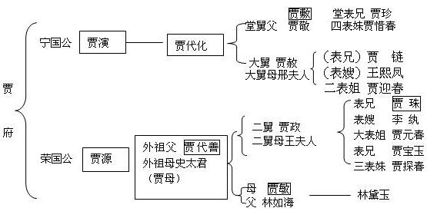
4．曹雪芹轶事
十年辛苦不寻常
青年时代的曹雪芹才华出众，能诗能文，绘画也很有名气。有人请他到皇宫书院里当画师，收入丰厚。但曹雪芹穷而有志，宁肯过苦日子，也不愿去侍候达官贵人。后来他在一所贵族子弟学校任职。在这里他结识了敦诚、敦敏兄弟，成了终生的好友。晚年，曹雪芹在城里也没有立足之地了，便搬到香山卧佛寺附近的一个山村里居住，过着十分贫困的生活。敦诚、敦敏的诗里说他和妻子、儿子一家三口常常喝粥。曹雪芹爱喝酒，却没钱买，于是便赊酒喝，待卖了画再还钱。中国古代的文学家中，生活清贫的也不少见，但苦到曹雪芹这步田地的，实在不多。但是，在这样艰辛的条件下，曹雪芹讲过，“并不足妨我襟怀”，仍然坚持写作《红楼梦》。大约干隆二十八年（公元一七六三年）的秋天，他的儿子因得痘疹死了。曹雪芹十分哀伤。不久，他自己也贫病交加，无钱医治，竟在除夕这一天，当别人欢欢喜喜过新年的时候，他却悄然离开了人世。然而，他以“字字看来皆是血，十年辛苦不寻常”的精神，创作的鸿篇巨著《红楼梦》，为他矗立了历史的丰碑。

图片资料
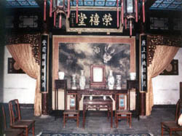 | 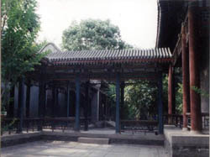
（1） | （2）
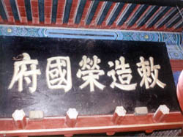 | 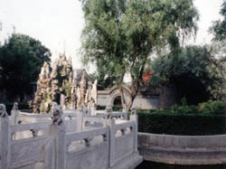
（3） | （4）
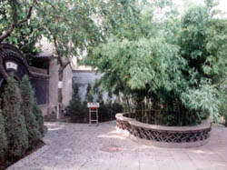 | 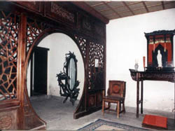
（5） | （6）
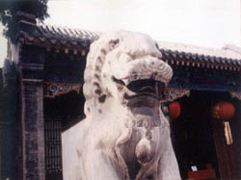 | 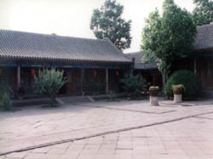
（7） | （8）
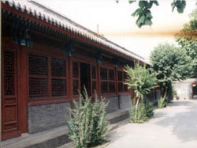 | 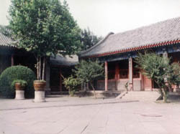
（9） | （10）
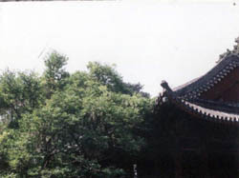 | 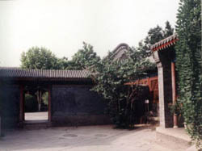
（11） | （12）
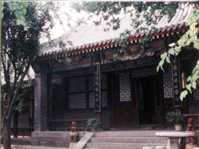 | 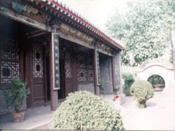
（13） | （14）
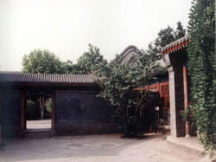 | 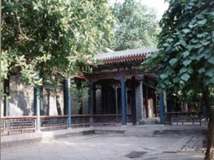
（15） | （16）
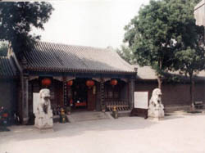 | 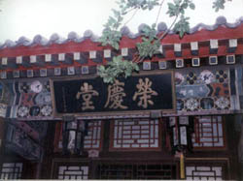
（17） | （18）
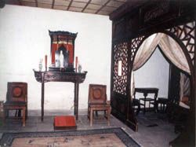 | 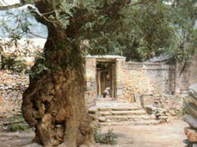
（19） | （20）
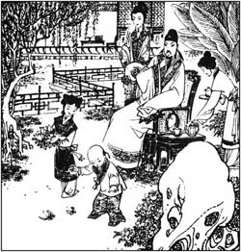 | 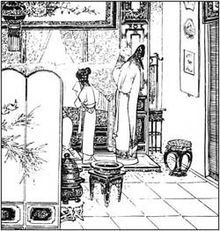
（21） | （22）
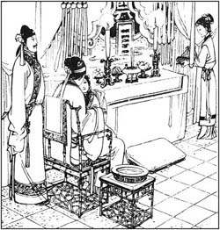 | 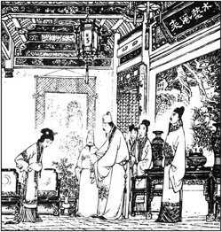
（23） | （24）
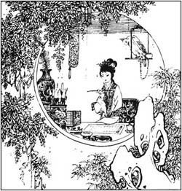 | 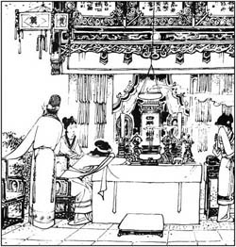
（25） | （26）
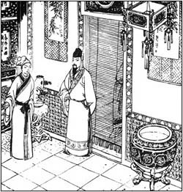 | 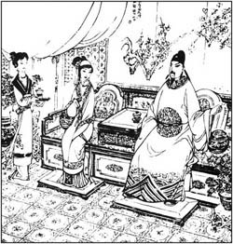
（27） | （28）
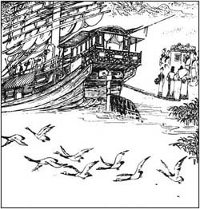 | 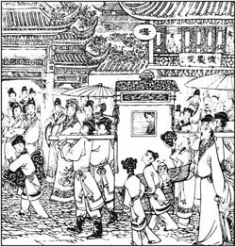
（29） | （30）
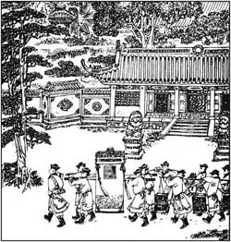 | 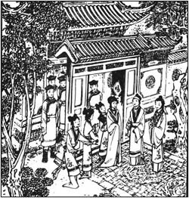
（31） | （32）
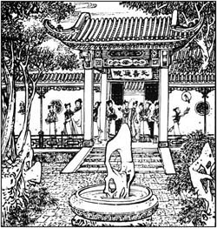 | 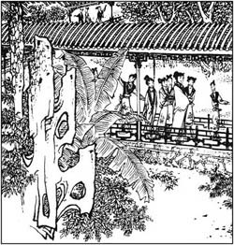
（33） | （34）
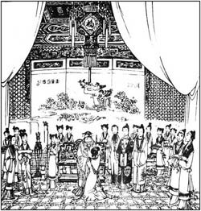 | 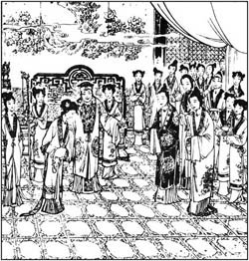
（35） | （36）
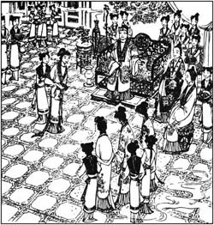 | 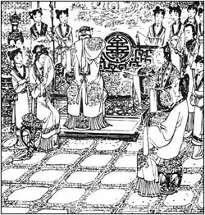
（37） | （38）
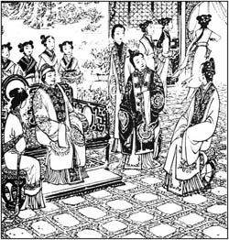 | 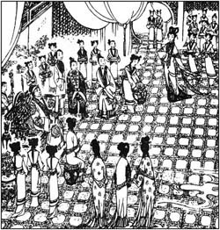
（39） | （40）
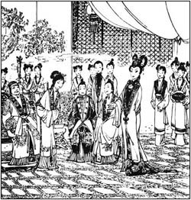 | 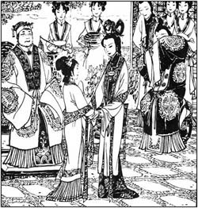
（41） | （42）
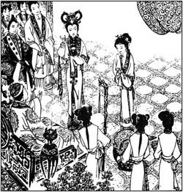 | 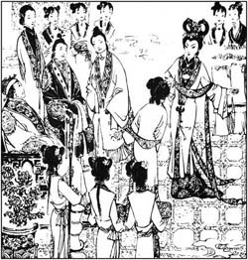
（43） | （44）
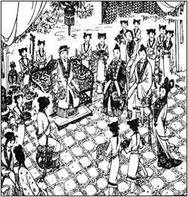 | 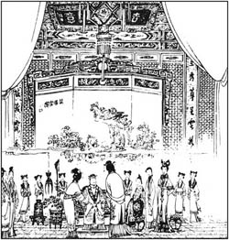
（45） | （46）
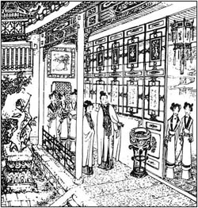 | 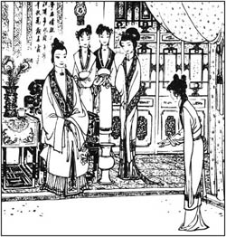
（47） | （48）
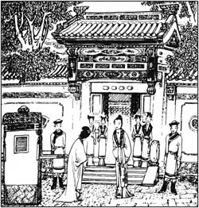 | 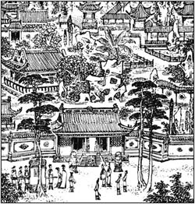
（49） | （50）
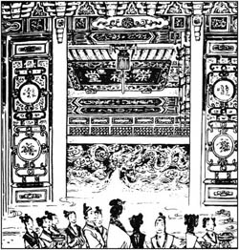 | 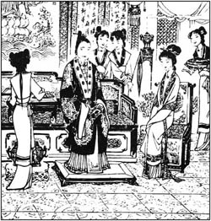
（51） | （52）
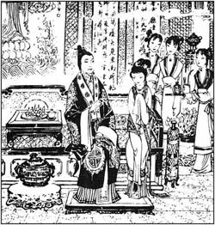 | 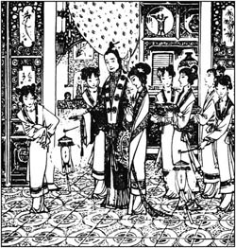
（53） | （54）
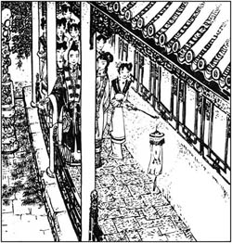 | 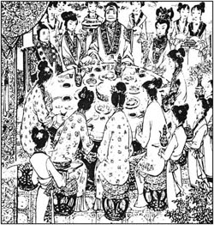
（55） | （56）
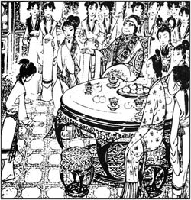 | 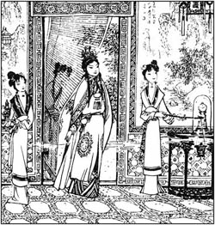
（57） | （58）
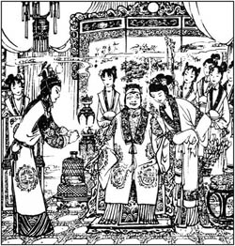 | 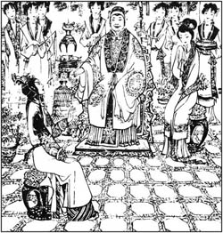
（59） | （60）
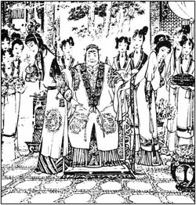 | 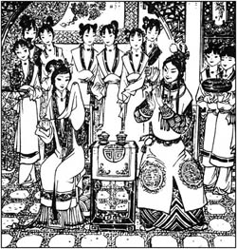
（61） | （62）
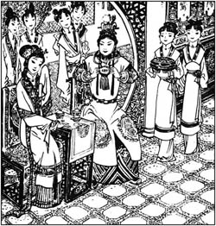 | 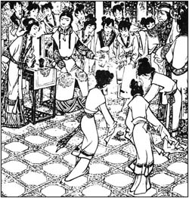
（63） | （64）
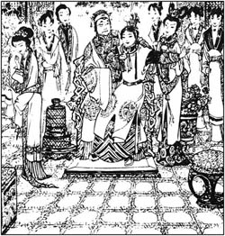 | 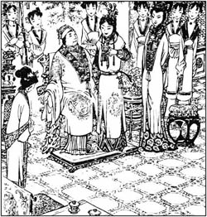
（65） | （66）
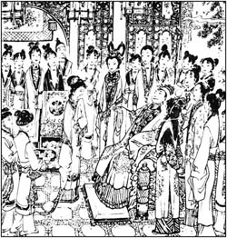 | 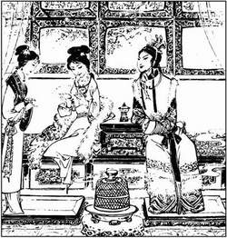
（67） | （68）

